Installation af e-mail signatur i Outlook 2007

Denne vejledning benyttes til computere der har installeret Outlook 2007.
E-mail signatur kan ikke gemmes på terminal-server (ts). Dvs. læreforberedelser, og de åbne områder.

- Åbn Stifinder
- Windows XP: Opret en mappe på dit C-drev. Navngiv den Email-signatur
Windows Vista: Opret en mappe i mappen Billeder. Navngiv den Email-signatur
- Gem filerne Mailskabelon-OUTLOOK 2007.htm, BCH_email-logo.jpg og BCH+KC_email-logo.jpg i mappen
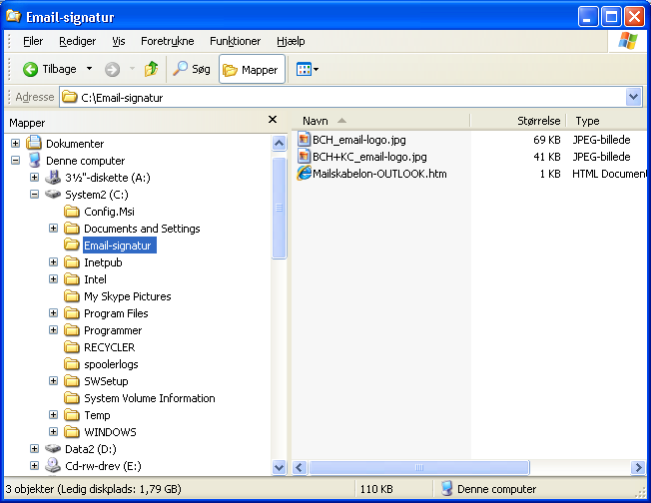
- Åbn filen Mailskabelon-OUTLOOK.htm
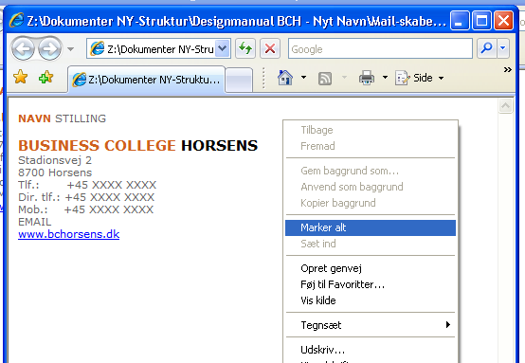
- Højreklik i de hvide område
Vælg Marker alt
- Højreklik på den markerede tekst
Klik på Kopier
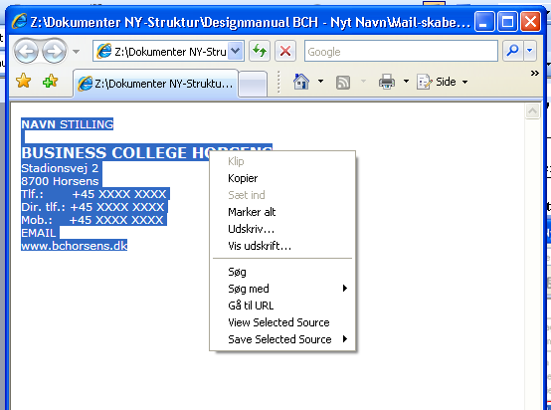

- Åbn Outlook
- Vælg menuen Funktioner -> Indstillinger
- Vælg fanen Postformat
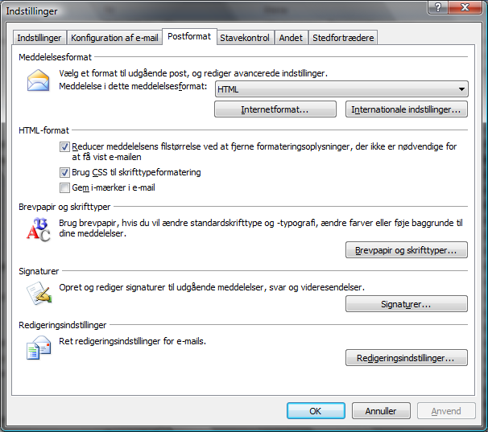
Indstil:
  - Meddelelse i dette postformat: HTML
- Klik på knappen Signaturer..
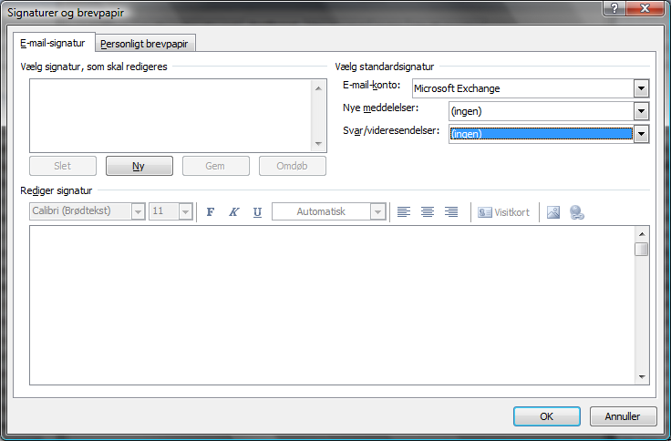
- Klik på knappen Ny…
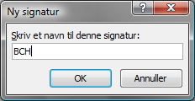
Indtast et passende navn. Fx BCH
Klik på knappen OK

- Sørg for at BCH er markeret i listen
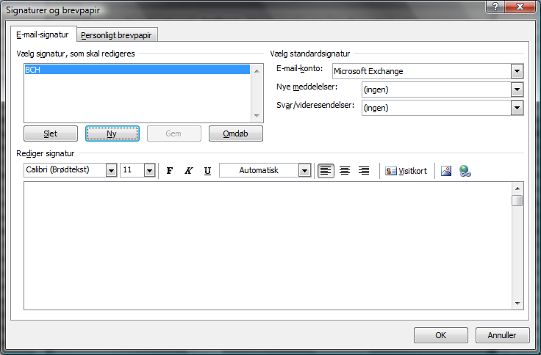
VIGTIGT

- Højreklik i redigeringsfeltet og vælg Sæt ind
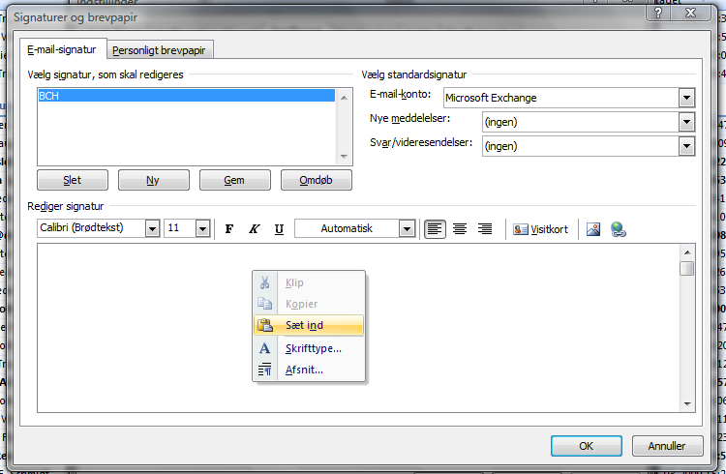

- Rediger signaturen med dine personlige oplysninger
Brug dobbeltklik til at markere teksten der skal rettes
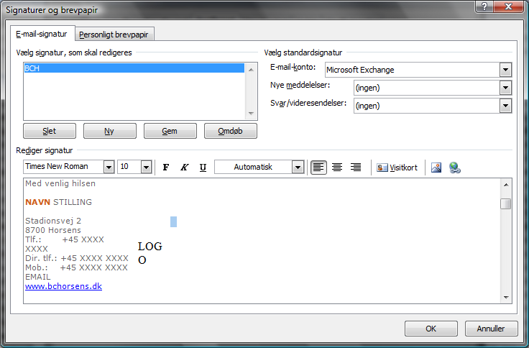
Har du flere titler i din stillingsbeskrivelse inddeles de med / (stråstreg).
fx Underviser / Teamkoordinator

- Dobbeltklik på teksten LOGO.
Højreklik på den markerede tekst så menuen vises.
Vælg Billede knappen
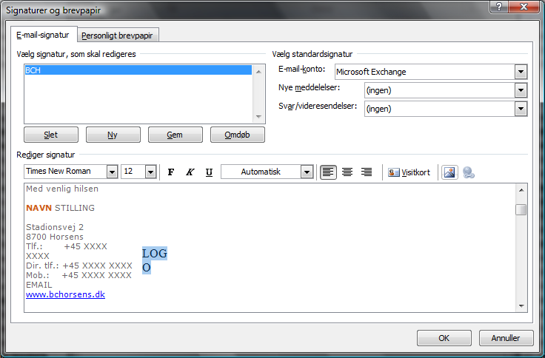
VIGTIGT

- Find mappen Email-signatur, som du oprettede i trin 1
Vælg det signatur-logo du vil indsætte
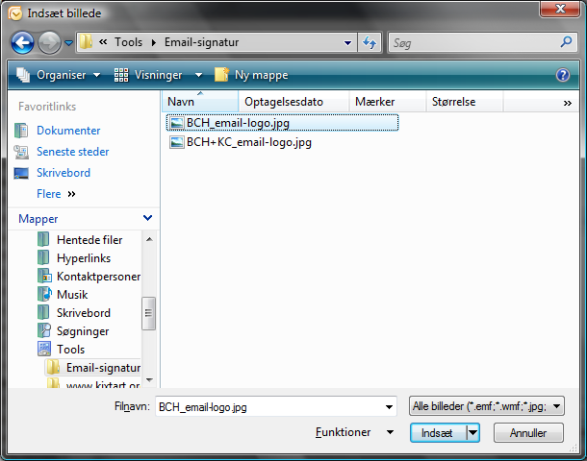
- Find mappen Email-signatur du oprettede i trin 2
Marker filen BCH_email-logo 2.jpg eller BCH+KC_email-logo 2.jpg.
Klik på knappen Indsæt
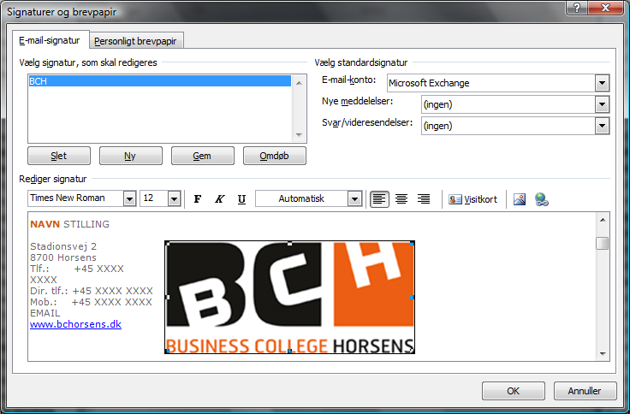
- Vælg standardsignatur til BCH i Nye meddelelser og Svar/Videresendelser
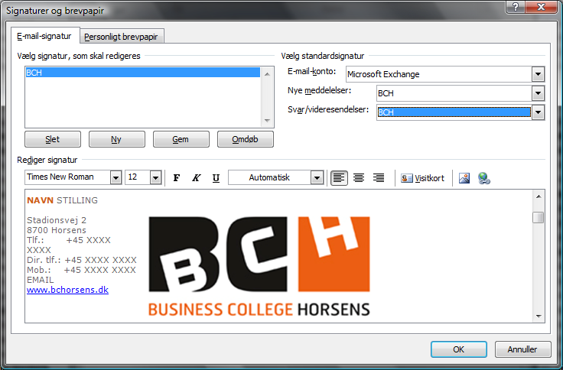
- Klik Ok for at lukke vinduet Signatur og brevpapir
- Klik Ok for at gemme dine indstillinger

Test
Prøv at sende en e-mail til dig selv og se om signaturen sættes ind.
Besvar derefter e-mailen. Her skal signaturen også sættes ind.

